- La presente Contratación Directa - Trámite simplificado - tiene por objeto la adquisición de los bienes y/o servicios descriptos en el ANEXO I, y se llevará adelante según los plazos de entrega y en las condiciones allí dispuestas.
- Deberá cotizarse utilizando el ANEXO II, planilla de cotización sin excepción. Todos los precios cotizados se consignarán en la moneda indicada en el mencionado anexo, incluyendo el Impuesto al Valor Agregado (IVA), y completando la información solicitada.
- “Deberá enviar el print de pantalla del Estado de Cumplimiento del Contribuyente - Detalle de deuda
consolidada. El contribuyente podrá verificar su estado y obtener mayor información, ingresando al sitio web
de AFIP con su clave fiscal, en Sistema de Cuentas Tributarias, en la opción “Detalle de Deuda Consolidada” y
dentro de esta opción, el trámite “Consulta de deuda de proveedores del Estado” o podrá enviar el Certificado
SIPER (AFIP) con la categoría que le fue asignada, ingresando a http://www.afip.gob.ar a través del servicio
“Sistema Registral” opción “Trámites/SIPER”, utilizando su Clave Fiscal cuando el monto total de la oferta no
supere la suma equivalente a 167 Módulos (actualmente $ 668.000.-) según lo previsto en el Reglamento de
Compras y Contrataciones de Bienes y Servicios de Educar S.E. vigente.”
- Deberá enviar la Constancia de Inscripción en AFIP vigente.
- Deberá enviar copia de la Documentación general Persona Jurídica: Estatuto social y modificaciones. Sociedad Anónima: Acta de Asamblea de designación de Directorio, Acta de Directorio con distribución de cargos, Sociedad de Responsabilidad Limitada: Designación de autoridades vigentes. Otras sociedades: presentar información equivalente para la Sociedad Anónima. Copia del DNI del firmante. Poder especial para presentar ofertas en licitaciones (si actúa por apoderado) y en su caso el Poder general amplio de administración y disposición.
- Deberá enviar la Documentación general Persona Humana (física): Copia del DNI del Oferente.
- La presentación de la oferta significará por parte del Oferente la conformidad y aceptación de las cláusulas que rigen la presente contratación y el Reglamento de Compras y Contrataciones de Educ.ar S.E. vigente.
- La oferta se mantendrá por siete (7) días hábiles, renovables automáticamente por períodos de siete (7) días hábiles, salvo retracción de la oferta presentada con cuarenta y ocho (48) horas de antelación al vencimiento de cada período.
- El Adjudicatario tomará por su cuenta y a su costo todos los seguros que correspondan de acuerdo con la legislación nacional y de la Ciudad Autónoma de Buenos Aires y los mantendrá vigentes hasta la terminación de la prestación del servicio o entrega de los bienes. Especialmente el Adjudicatario deberá contar con cobertura de los riesgos de trabajos dentro de los términos y alcances de la Ley Nº 24.557 (Ley de Riesgos de Trabajo) y con seguro de vida obligatorio en los términos del decreto Nº 1567.
- La Certificación de los bienes y/o servicios entregados el Adjudicatario será emitida por la Comisión de Recepción Definitiva con posterioridad a la prestación del servicio o entrega de los bienes en tiempo y forma solicitados. Cuando un bien resultare defectuoso, ya sea por fallas del material o de la ejecución, el Adjudicatario lo corregirá si es posible o, en caso contrario, lo desarmará y reconstruirá a su costa, sin que ello pueda justificar ampliación de plazo. Toda recepción parcial o total, de un bien o servicio, tendrá carácter provisional hasta tanto se emita el Certificado de Recepción Definitiva, firmado por la Comisión de Recepción Definitiva.
Firma y Aclaración:
- Las facturas deberán ser enviadas por mail al área que requirió los bienes y/o servicios, en este caso tnunez@educar.gob.ar con copia a facturacion@educar.gob.ar . Las facturas deberán ser emitidas observando los requisitos de la legislación vigente y volcando en las mismas los números de expediente y orden de compra emitida por Educ.ar S.E., sin excepción.
- Forma de pago: dentro de los treinta (30) días a partir de la prestación efectiva del servicio con la conformidad de parte de Educ.ar S.E.
- El pago será efectuado a través de transferencia bancaria a una cuenta declarada por el Adjudicatario o a través de la emisión de cheques cruzados a nombre del Adjudicatario, con la cláusula no a la orden. En caso de que el cheque sea retirado por una persona autorizada por el Adjudicatario, la misma deberá presentar la autorización expresa emitida por el proveedor adjudicatario que identifique nombre, apellido y DNI.
- Educ.ar S.E. no autorizará ningún pago originado en la presente contratación cuando el Adjudicatario no se encuentre inscripto ante la AFIP en la categoría correspondiente a sus ingresos, hasta tanto no se re-categorice según la normativa vigente, el plazo contractualmente previsto para el pago comenzará a computarse a partir de esta fecha.
- La Adjudicación será por renglón único según lo que se establecido en el ANEXO II.
- El incumplimiento de las obligaciones contraídas por los oferentes y los adjudicatarios dará lugar a la aplicación de las penalidades y sanciones fijadas en el Reglamento de Compras y Contrataciones vigente.
- Educ.ar S.E. podrá dejar sin efecto el procedimiento de contratación en cualquier momento anterior al perfeccionamiento del contrato, sin lugar a indemnización alguna en favor de los interesados, oferente o pre-adjudicatarios.
- Para cualquier acción legal que la presente contratación pudiera dar lugar, las partes se someten a la jurisdicción de los Tribunales de la Justicia Nacional en lo contencioso Administrativo Federal, con expresa renuncia de otro fuero o jurisdicción que pudiere corresponder.

Firma y Aclaración:

ANEXO I - ESPECIFICACIONES TÉCNICAS
Expediente | EX-2022-72952975- -APN-DAYF#EDUCAR
Objeto | Servicio integral de impresión, ploteo y colocación en el Centro Conectar Lab de la ciudad de San Juan
Lugar de entrega / servicio | Centro CONECTA LAB - Las Heras Norte esquina C. Juan Bautista Alberdi Oeste, San Juan.
Anticipo | SI |  | NO | X | Porcentaje
Garantía del bien o servicio | De acuerdo con las Especificaciones Técnicas
Especificaciones técnicas para la ambientación del centro de San Juan conectar lab:
Ítem 1: “LOGO DE CHAPA”
- Área: Fachada Predio
- Descripción: Letras conectar lab (11) en acceso al predio, fabricadas en chapa, tipo cajón pintadas de celeste y magenta. fijadas a la pared de chapa aprox. a 2 m de altura. Cotizar desmontado de las letras existentes. Son 11 letras.
- Cant: 1 logo.
- Medidas (BxA): 2 X 0,80 MTS - 5 CM Profundidad
- Ubicación: Exterior
Ítem 2: “TOTEMS DE INGRESO”
- Área: Ingreso edificio
- Descripción: Impresión color y colocación de vinilo impreso autoadhesivo mate con base gris sobre totem de chapa existente.
- Cant: 8
- Medidas (BxA): 0,80 X 1,80 X 0,15 MTS (Cada totem tiene dos lomos)
- Ubicación: Exterior
Ítem 3: “SEÑALETICA”
- Área: Circulaciones del edificio
- Descripción: Impresión color y colocación de vinilo impreso autoadhesivo mate con base gris.
- Cant: 44
- Medidas (BxA): 30 X 50 CM + 8 de Solapa
- Ubicación: Interior
Ítem 4: “INTERIOR LABORATORIOS”
- Área: Interior de las salas
- Descripción: Impresión color y colocación de vinilo impreso autoadhesivo mate con base gris. altura máxima 4 m.
- Medidas (BxA):
  - Ciencias: 3 x 3,1 mts (Cant: 1)
  - Ciencias: 1,03 x 3 mts (Cant: 1)
  - Fabricación: 4 x 3,6 mts (Cant: 2)
  - Fabricación: 1,03 x 3 mts (Cant: 2)
  - Multimedia: 3,85 x 3,10 mts (Cant: 1)
  - Multimedia: 1,03 x 3 mts (Cant: 1)
  - Estudio: 3,6 x 3 mts (Cant: 1) Firma y aclaración:
  - Estudio: 1 x 3 mts (Cant: 1)
  - Sonido: 3,60 x 3 mts (Cant: 1)
  - Sonido: 1,03 x 3 mts (Cant: 1)
  - Minilab: 3,83 x 3 mts (Cant: 1)
  - Minilab: 1,03 x 3 mts (Cant: 1)
  - Fabricación taller: 3,2 x 3 mts (Cant: 1)
  - Fabricación taller: 1,03 x 3 mts (Cant: 1)
  - Espacio escuelas: 3,5 x 3 mts (Cant: 2)
- Ubicación: Interior
Ítem 5: “INTERIOR ADMINISTRACION”
- Área: Espacio Administración
- Descripción: impresión color y colocación de vinilo impreso autoadhesivo mate con base gris.
- Cant: 1
- Medidas (BxA): 4,08 X 2 MTS
- Ubicación: Interior
Ítem 6: “INTERIOR RECEPCION”
- Área: Ingreso al Edificio
- Descripción: impresión color y colocación de vinilo impreso autoadhesivo mate con base gris.
- Cant: 1
- Medidas (BxA): 1,83 X 2,10 MTS
- Ubicación: Interior
Ítem 7: “EXTERIOR LABORATORIOS”
- Área: Paredes circulaciones del edificio
- Descripción: impresión color y colocación de vinilo impreso autoadhesivo mate con base gris en pared a designar según plano. altura máxima 4 m.
- Cant: 5
- Medidas (BxA): Varias Posiciones 1,03 X 3 MTS
- Ubicación: Interior
Ítem 8: “EXTERIOR PARQUE BELGRANO”
- Área: Poste de Luz
- Descripción: impresión color y colocación de lona tensada sobre bastidor existente. también puede ser lona mesh. imprimir ambos lados de la lona.
- Cant: 6
- Medidas (BxA): 0,60 X 1,05 MTS
- Ubicación: Exterior
Ítem 9: “EXTERIOR PARQUE BELGRANO”
- Área: Pasillo Parque
- Descripción: impresión color y colocación de vinilo alto tránsito autoadhesivo en exterior del edificio sobre piso de cemento.
- Cant: 10
- Medidas (BxA): 1,5 X 1,5 MTS
- Ubicación: Exterior
Firma y Aclaración:
Ítem 10: “EXTERIOR ACCESO CENTRAL (CALLE LAS HERAS)”
- Área: Vidrios Puertas
- Descripción: impresión y colocación de vinilo esmerilado. cotizar desploteo de vinilos actuales.
- Cant: 4
- Medidas (BxA): 0,75 X 2,25 MTS
- Ubicación: Exterior
Ítem 11: “EXTERIOR ACCESO PARQUE BELGRANO”
- Área: Vidrios Puertas
- Descripción: impresión y colocación de vinilo microperforado. cotizar desploteo de vinilos actuales.
- Cant: 4
- Medidas (BxA): 0,80 X 2,20 MTS
- Ubicación: Exterior
Ítem 12: “EXTERIOR ACCESOS DE EMERGENCIA PARQUE BELGRANO”
- Área: Vidrios Puertas
- Descripción: impresión y colocación de vinilo microperforado. cotizar desploteo de vinilos actuales.
- Cant: 10
- Medidas (BxA): 0,82 X 2,20 MTS
- Ubicación: Exterior
Ítem 13: “VIDRIOS PARQUE BELGRANO”
- Área: Vidrios Laterales
- Descripción: impresión y colocación de vinilo microperforado. cotizar desploteo de vinilos actuales.
- Cant: 10
- Medidas (BxA): 0,82 X 2,20 MTS
- Ubicación: Exterior
Ítem 14: “CORPOREOS PARED”
- Área: Pasillo
- Descripción: pintura para aplicar sobre corporeos. cotizar pintado de letras corpóreas.
- Cant: 8 Litros. litros de pintura de 4 colores: verde (pantone 3262c) / magenta (pantone 232c) / amarillo (pantone 381c) / violeta (pantone 2655c)
- Ubicación: Interior
Ítem 15: “EXCEDENTE”
- Área: Circulaciones del Edificio
- Descripción: impresión color y colocación de vinilo impreso autoadhesivo mate con base gris.
- Cant: 1
- Medidas (BxA): 4 X 3,6 MTS
- Ubicación: Interior.
- Aclaración: Se utilizará en caso de ser necesario únicamente para imprimir vinilo mate con base gris (solo se usa en este material)

Firma y Aclaración:
Observaciones:
- Las medidas no contemplan demasía. Cotizar demasías.
- Ver Anexo III – Fotos de Referencia
- Los diseños serán enviados vía mail al proveedor que resulte adjudicado, una vez notificada la orden de compra.
Fecha de entrega ploteo y colocación: 27/07/2022
Lugares para la prestación del servicio: Las Heras Norte esquina C. Juan Bautista Alberdi Oeste, San Juan.
Firma y Aclaración:

ANEXO II - PLANILLA DE COTIZACIÓN
Renglón único | Descripción |  | Unidad Medida | Cantidad | Costo unitario con IVA INCLUIDO | Costo Total IVA INCLUIDO
1 | PLOTEO, IMPRESION Y COLOCACION (De acuerdo con especificaciones técnicas - Anexo I) |  | UNIDAD | 1 | - | -
La Suma Total de pesos (en letras y números): |  |  |  |  |  |  |  | Unid.
LOS OFERENTES DEBERÁN INDICAR LA ALÍCUOTA DE I.V.A. APLICABLE A BIEN O SERVICIO COTIZADO
Datos del oferente
Razón social
C.U.I.T.
Contacto
E-mail
Teléfono
Domicilio
Datos bancarios
Banco
Cuenta
C.B.U.
El titular de la cuenta bancaria deberá corresponderse con la persona del Adjudicatario
La planilla deberá estar completa en procesador de texto sin excepción.
Completar datos bancarios, en el caso de ser adjudicatario, el pago es por transferencia bancaria
Firma y Aclaración:

ANEXO III – FOTOS DE REFERENCIA

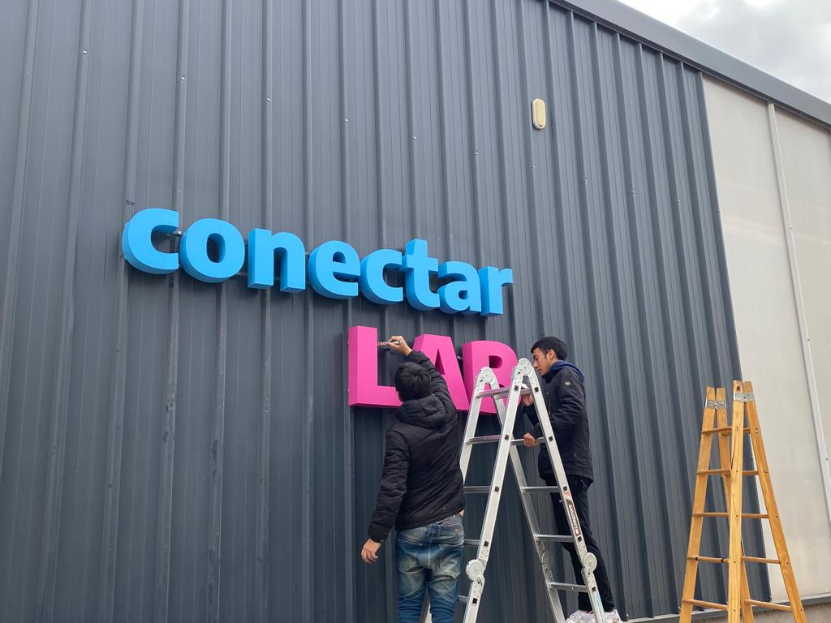
LOGO CHAPA: Ítem I
(Foto de referencia – Conectar LAB Mendoza)

Firma y Aclaración:

TOTEM DE INGRESO: Ítem II

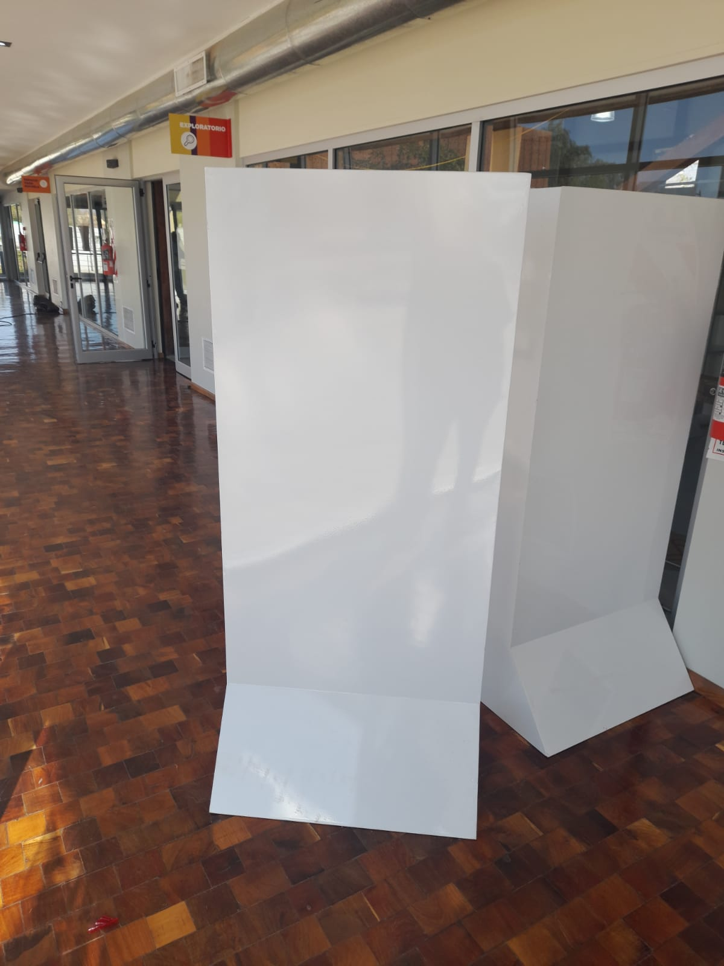

Firma y Aclaración:

SEÑALETICA: Ítem III

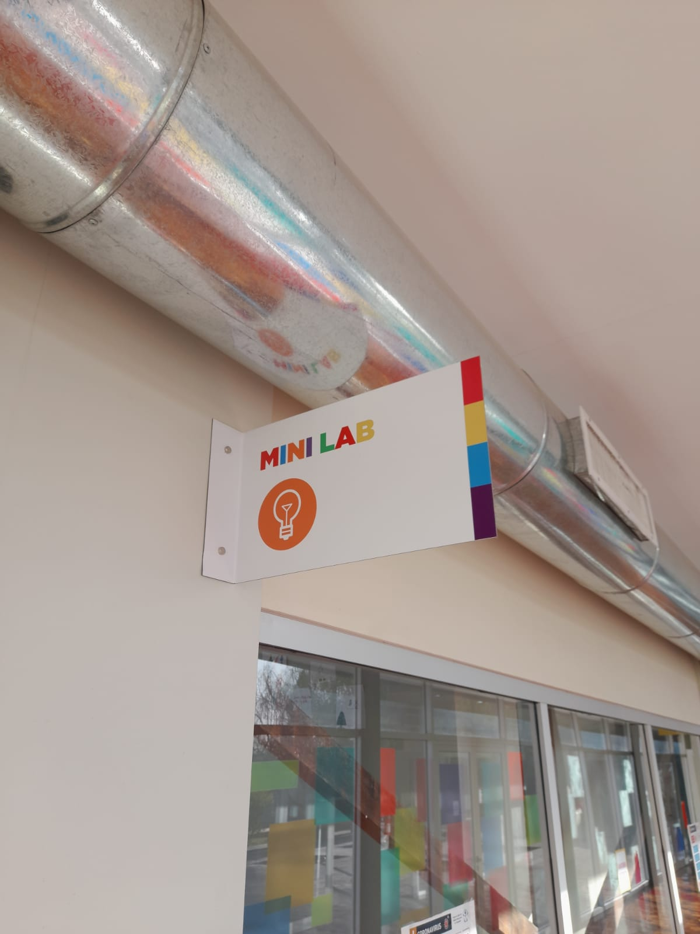
Firma y Aclaración:

INTERIOR LABORATORIO: Ítem IV y VII

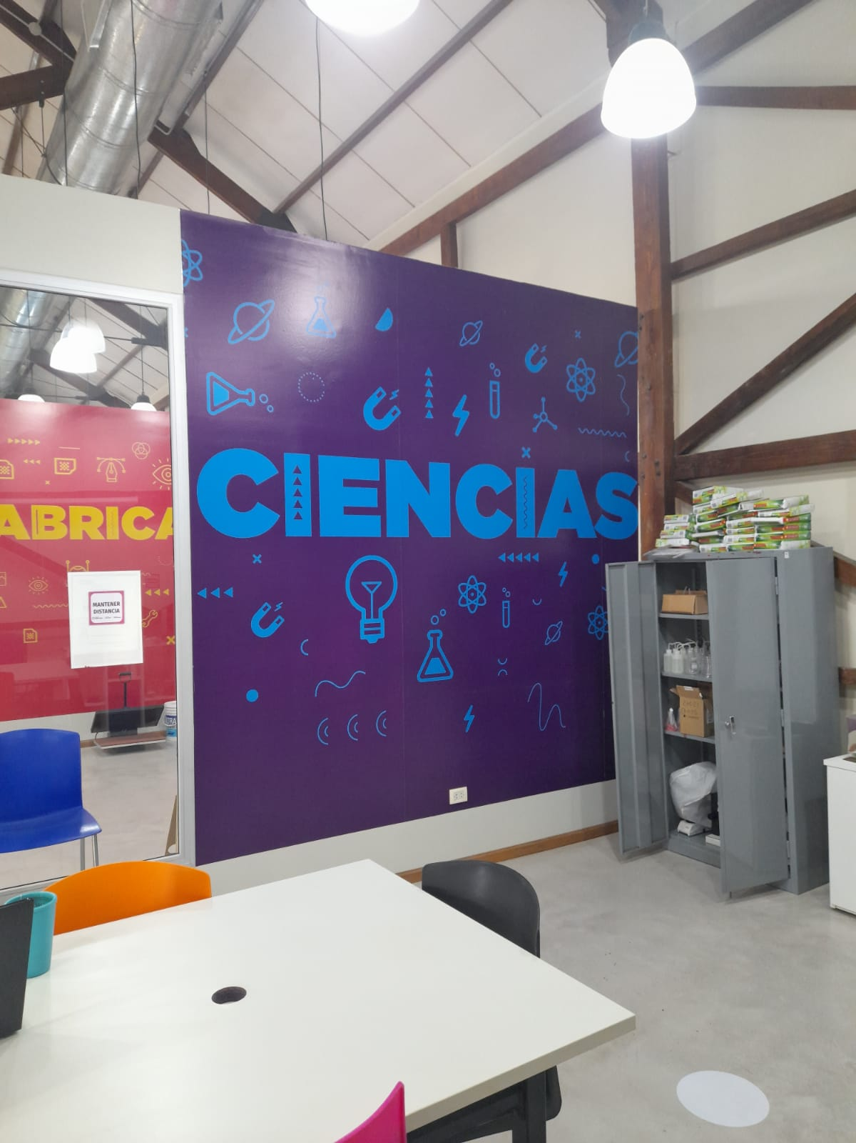
Firma y Aclaración:

INTERIOR ADMINISTRACION – RECEPCION: Ítem V y VI

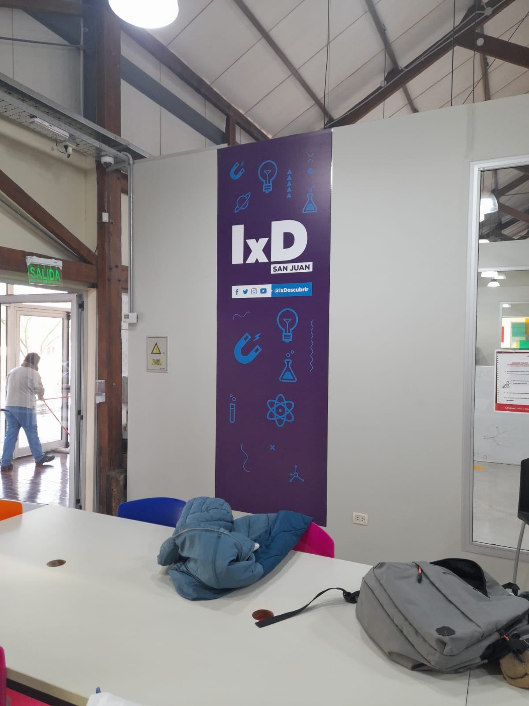
Firma y Aclaración:

EXTERIOR PARQUE: Ítem VIII

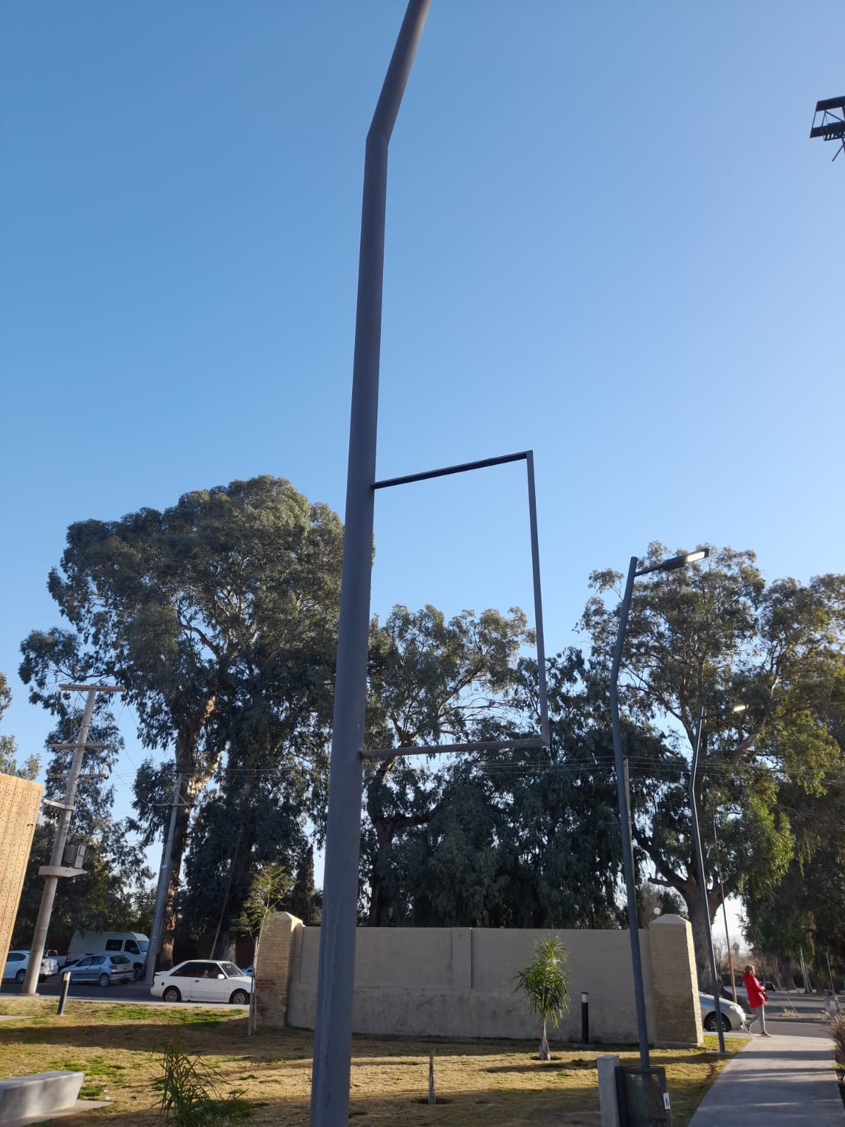
Firma y Aclaración:

EXTERIOR PARQUE PISO: Ítem IX

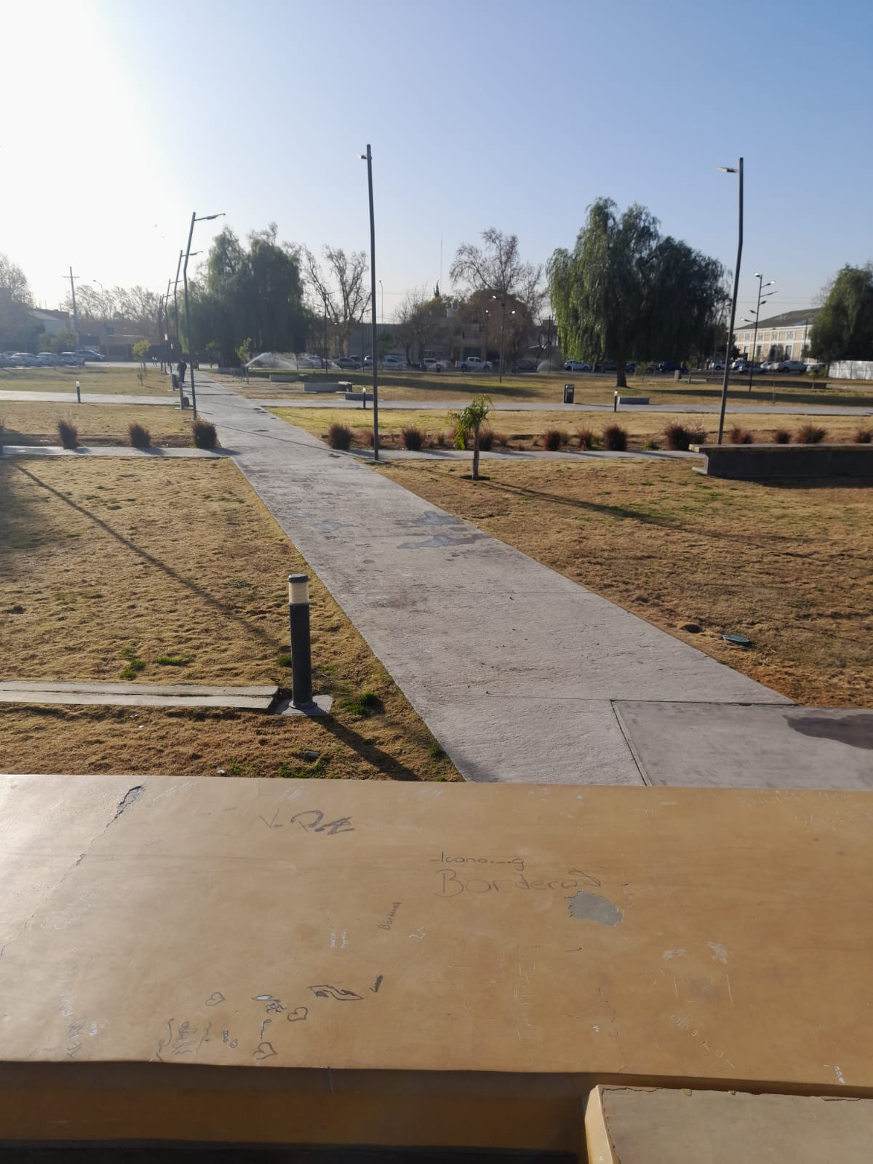

Firma y Aclaración:

VIDRIOS: Ítem X, XI y XII

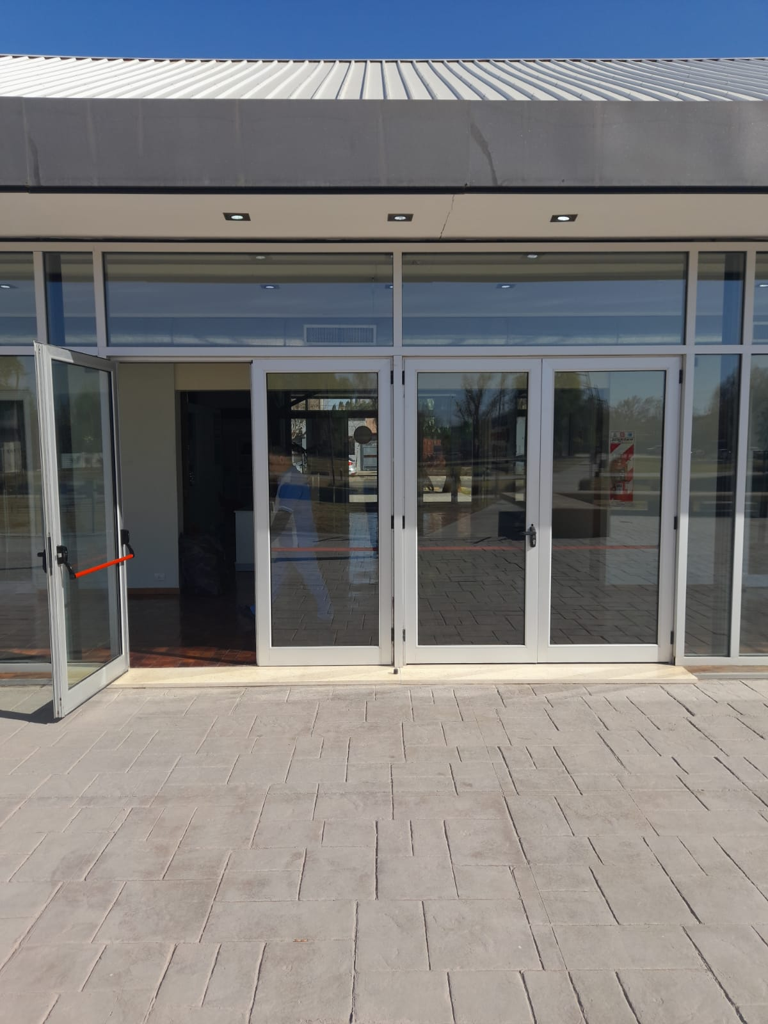

Firma y Aclaración:

VIDRIOSS LATERALES: Ítem XIII

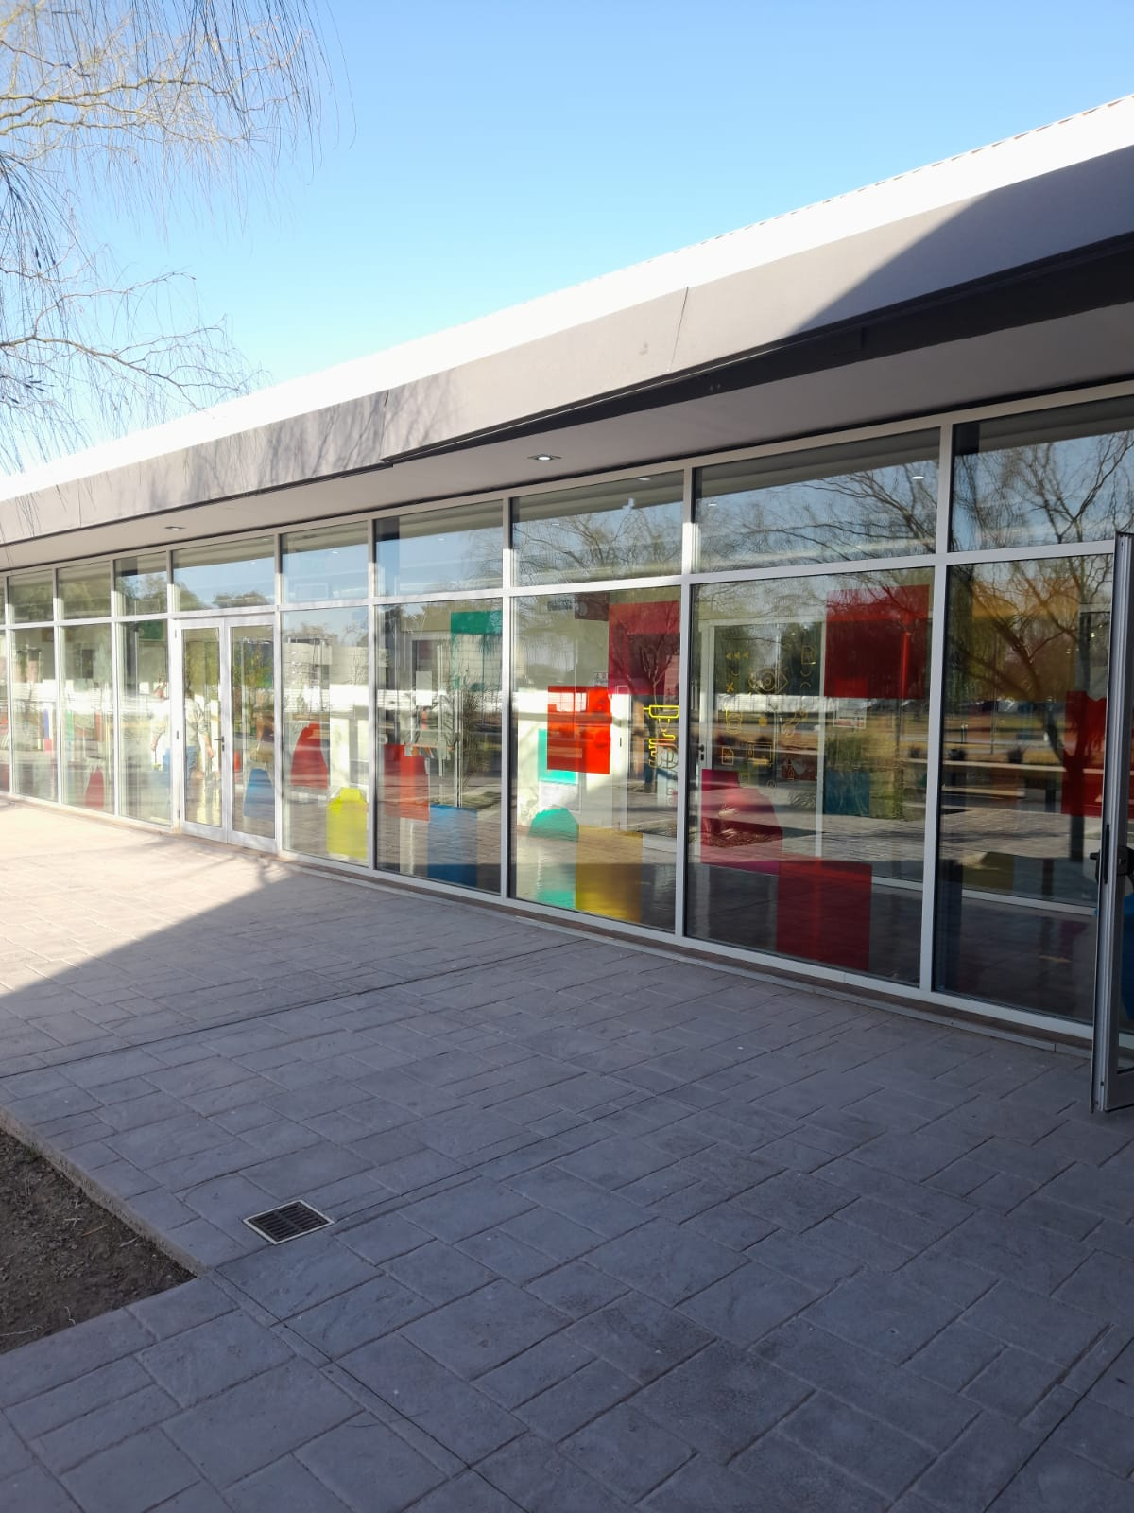
Firma y Aclaración:

CORPOREOS PARED – PINTURA: Ítem XIV

Firma y Aclaración:

ANEXO IV
PERSONA JURIDICA
Buenos Aires,..... de..................... de 20...-
Sres. Educ.ar Sociedad del Estado
Quien suscribe................................................. ⁽¹⁾,.... ⁽²⁾ Nº.........................., en mi carácter de....... ................................................... ⁽³⁾ de la firma ...................................................... ⁽⁴⁾, declaro bajo juramento que la misma:
- no se encuentra incursa en ninguna de las causales de inhabilidad para contratar con el Estado.
- que no mantiene procesos judiciales con el Estado Nacional, sus entidades descentralizadas, ni con ninguno de los organismos incluidos en el artículo 8º de la Ley Nº 24.156 ⁽⁵⁾,
- que presenta una situación regularizada en lo que a aportes previsionales y cumplimiento tributario se refiere.
- No posee conflicto de intereses conforme a lo establecido en la ley de Ética Pública 25.188 y sus modificatorias.
FIRMA:
ACLARACIÓN:
D.N.I.:
(1) Nombre y apellido del presentante.(2) Tipo de documento, DNI, LC o LE, CI o Pas.
(3) Titular, apoderado, gerente, etc.
^{(4) Nombre de la empresa.}
(5) Comprende la Administración Central y los Organismos Descentralizados, Instituciones de Seguridad Social, Sociedades del Estado, Sociedades Anónimas con Participación Estatal Mayoritaria, todas aquellas otras organizaciones empresariales donde el Estado nacional tenga participación mayoritaria en el capital o en la formación de las decisiones societarias, toda organización estatal no empresarial, con autarquía financiera, personalidad jurídica y patrimonio propio, donde el Estado nacional tenga el control mayoritario del patrimonio o de la formación de las decisiones, incluyendo aquellas entidades públicas no estatales donde el Estado nacional tenga el control de las decisiones y los Fondos Fiduciarios integrados total o mayoritariamente con bienes y/o fondos del Estado nacional.
ANEXO V
PERSONA HUMANA

Buenos Aires,..... de..................... de 2....-
Sres. Educ.ar Sociedad del Estado
Quien suscribe.................................................... ⁽¹⁾,.... ⁽²⁾ Nº.........................., declaro bajo juramento que:
- no me encuentro incurso en ninguna de las causales de inhabilidad para contratar con el Estado.
- que no me encuentro incurso en ninguna de las causales de incompatibilidad para contratar con el Estado.
- que no mantengo procesos judiciales con el Estado Nacional, sus entidades descentralizadas, ni con ninguno de los organismos incluidos en el artículo 8º de la Ley Nº 24.156 ⁽³⁾,
- que presento una situación regularizada en lo que a aportes previsionales y cumplimiento tributario se refiere.
- No posee conflicto de intereses conforme a lo establecido en la ley de Ética Pública 25.188 y sus modificatorias.
FIRMA:
ACLARACIÓN:
D.N.I.:
(1) Nombre y apellido del presentante.
(2) Tipo de documento, DNI, LC o LE, CI o Pas.
(3) Comprende la Administración Central y los Organismos Descentralizados, Instituciones de Seguridad Social, Sociedades del Estado, Sociedades Anónimas con Participación Estatal Mayoritaria, todas aquellas otras organizaciones empresariales donde el Estado nacional tenga participación mayoritaria en el capital o en la formación de las decisiones societarias, toda organización estatal no empresarial, con autarquía financiera, personalidad jurídica y patrimonio propio, donde el Estado nacional tenga el control mayoritario del patrimonio o de la formación de las decisiones, incluyendo aquellas entidades públicas no estatales donde el Estado nacional tenga el control de las decisiones y los Fondos Fiduciarios integrados total o mayoritariamente con bienes y/o fondos del Estado nacional.

